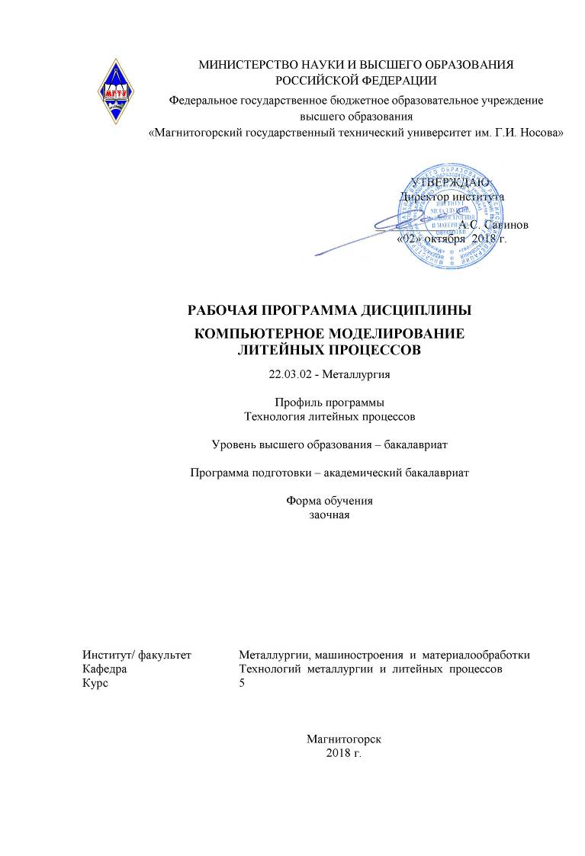 | МИНИСТЕРСТВО НАУКИ И ВЫСШЕГО ОБРАЗОВАНИЯ  РОССИЙСКОЙ ФЕДЕРАЦИИ  Федеральное государственное бюджетное образовательное учреждение  высшего образования  «Магнитогорский государственный технический университет им. Г.И. Носова»

УТВЕРЖДАЮ:
Директор института

_____________ А.С. Савинов
«02» октября 2018 г.

РАБОЧАЯ ПРОГРАММА ДИСЦИПЛИНЫ

КОМПЬЮТЕРНОЕ МОДЕЛИРОВАНИЕ
ЛИТЕЙНЫХ ПРОЦЕССОВ

22.03.02 - Металлургия

Профиль программы
Технология литейных процессов

Уровень высшего образования – бакалавриат

Программа подготовки – академический бакалавриат

Форма обучения
заочная

Институт/ факультет | Металлургии, машиностроения и материалообработки
Кафедра | Технологий металлургии и литейных процессов
Курс | 5

Магнитогорск
2018 г.
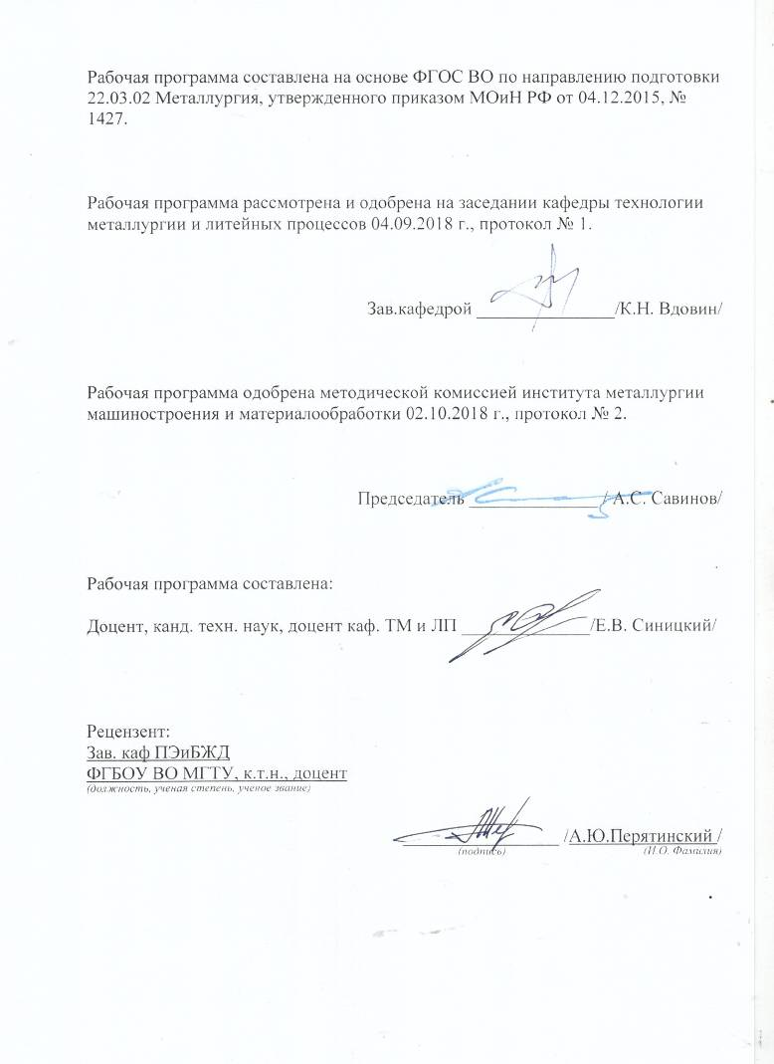
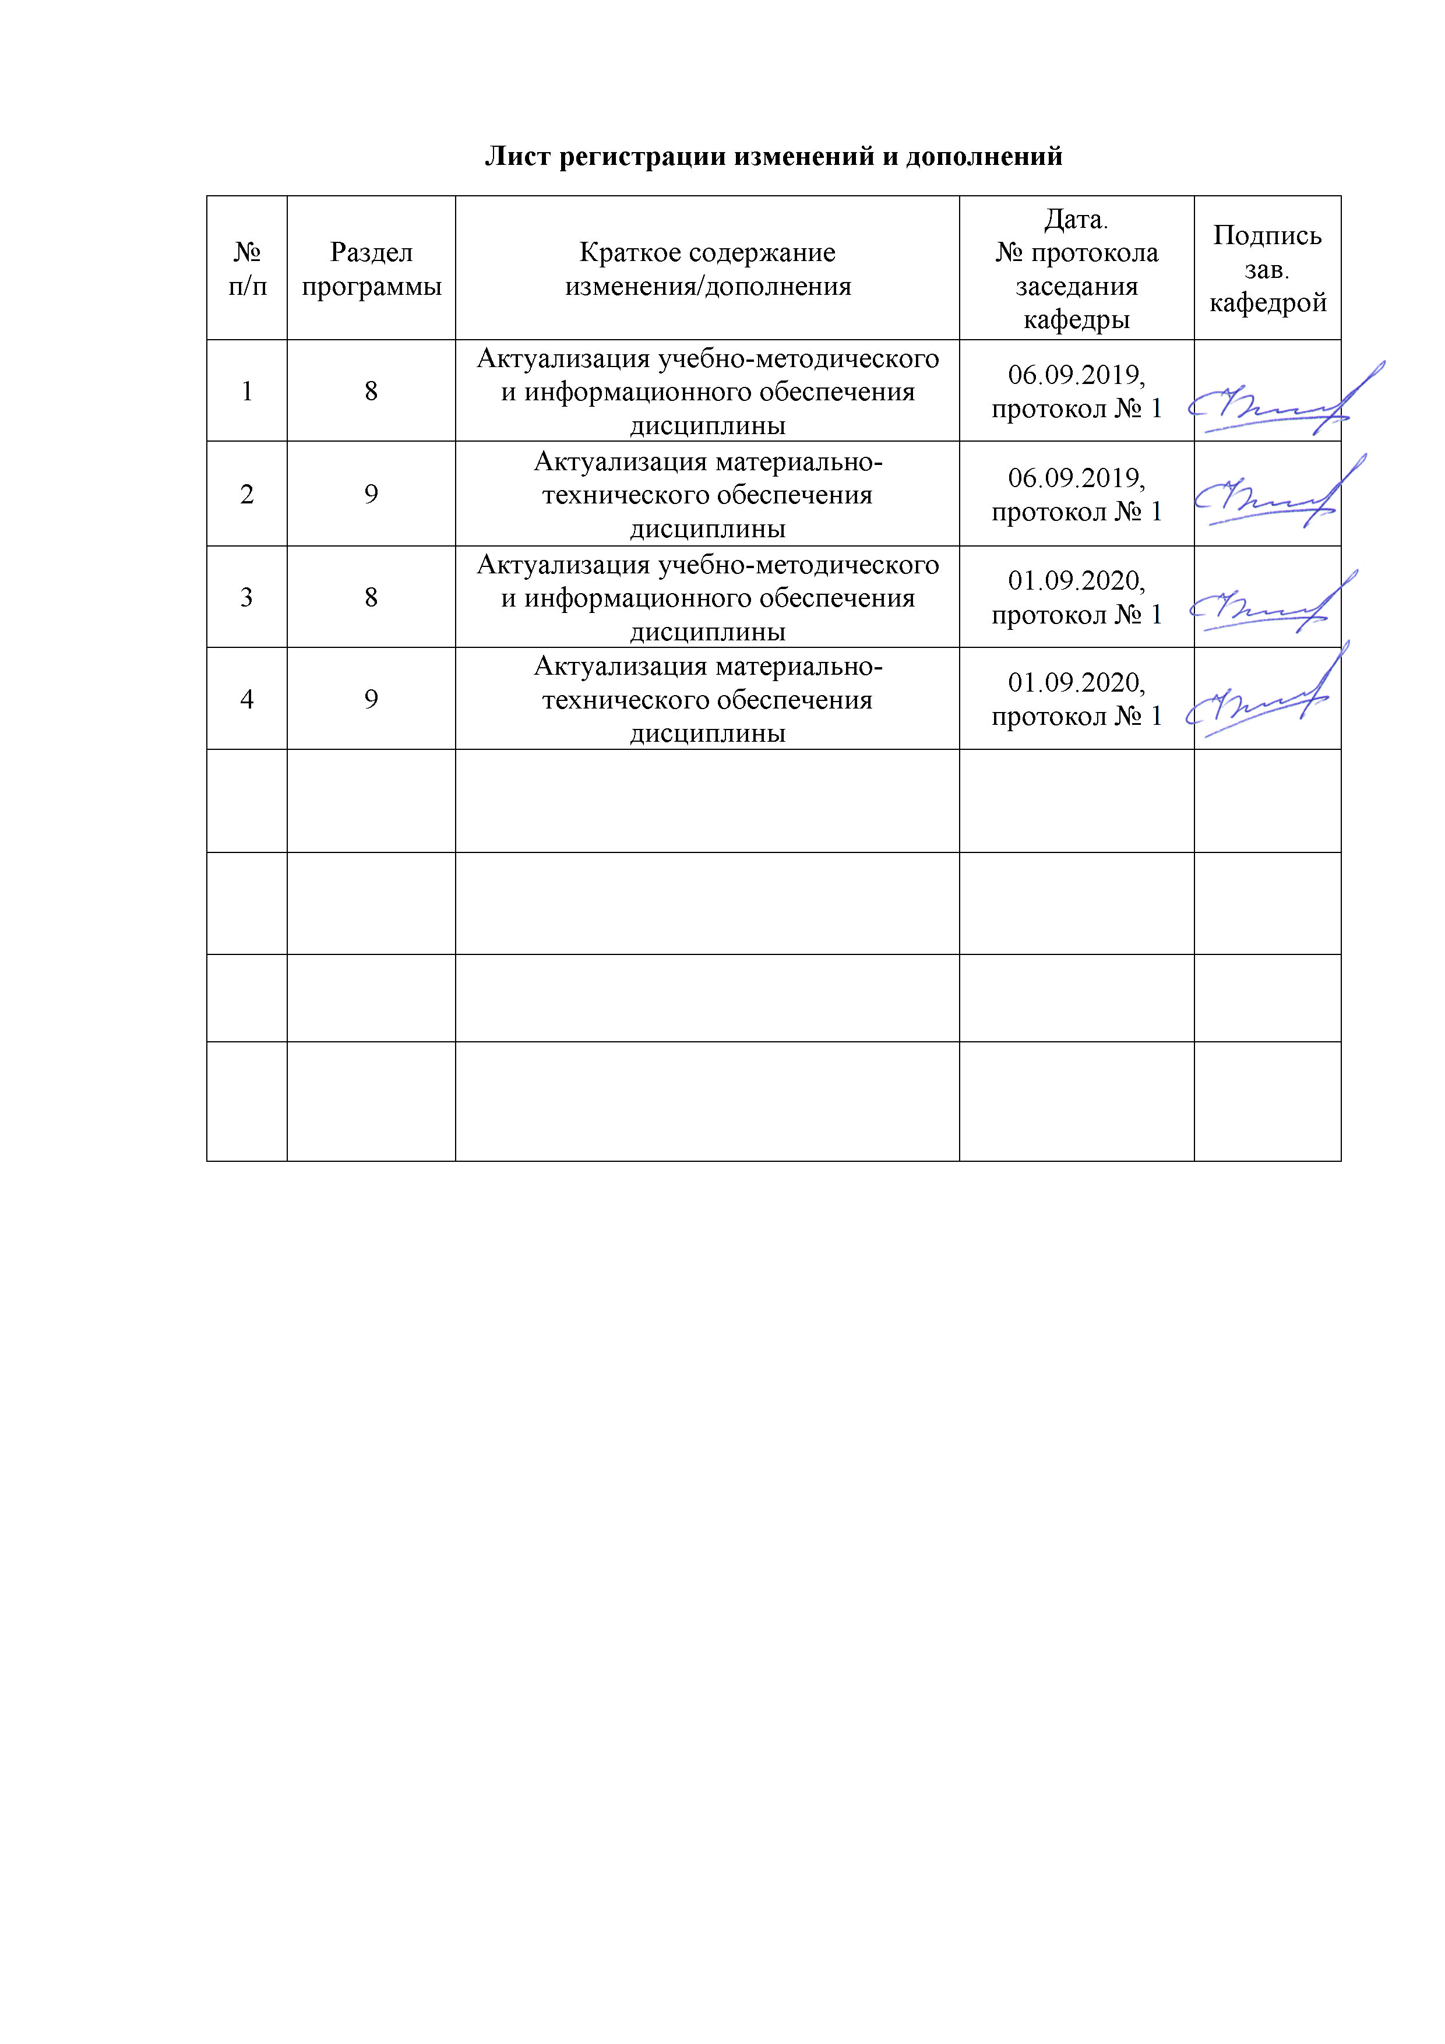
1 Цели освоения дисциплины

Цель освоения дисциплины «Компьютерное моделирование литейных процессов» является формирование у студентов представления об основных компьютерных технологиях и методах анализа и оптимизации сплавов и технологий в литейном производстве.
Задача дисциплины - приобретение студентами знаний и освоение методов компьютерного моделирования процессов и объектов в литейном производстве:
- использование вычислительной техники и соответствующего программного обеспечения для решения практических задач;
- овладение навыками постановки задач моделирования производственных процессов при наличии и отсутствии ограничений;
- самостоятельное определение ограничений, задающих область допустимых решений;
- умение выбирать типы и критерии моделирования.

2 Место дисциплины в структуре образовательной программы
подготовки бакалавра

Дисциплина Б1.В.ДВ.05.01 «Компьютерное моделирование литейных процессов» относится к вариативной части, дисциплинам по выбору образовательной программы по направлению подготовки 22.03.02 - Металлургия, профиля «Технология литейных процессов».
Для изучения дисциплины необходимы знания (умения, навыки), сформированные в результате изучения следующих дисциплин: «Начертательная геометрия и инженерная графика», «Математика», «Информатика и информационные технологии». В ходе изучения начертательной геометрии и инженерной графики обучающийся должен знать единую систему конструкторской документации и уметь создавать чертежи литых изделий, а также сборочные чертежи. Из курса математики обучающийся должен обладать навыками проведения расчётов, уметь использовать математические функции и уравнения для поиска решения поставленных задач. После изучения такой дисциплины, как информатика и информационные технологии, обучающийся должен знать и владеть методами работы с ЭВМ.
Знания (умения, навыки), полученные при изучении данной дисциплины будут необходимы при изучении дисциплины «Специальные способы литья», а также при подготовке и защите выпускной квалификационной работы.

3 Компетенции обучающегося, формируемые в результате освоения
дисциплины и планируемые результаты обучения

В результате освоения дисциплины «Компьютерное моделирование литейных процессов» обучающийся должен обладать следующими компетенциями:

Структурный  элемент  компетенции | Планируемые результаты обучения
ПК-3: готовностью использовать физико-математический аппарат для решения задач, возникающих в ходе профессиональной деятельности
Знать | - основные определения и понятия физико-математический аппарата для решения задач, возникающих в ходе профессиональной деятельности;  - основные методы исследований, используемых в ходе профессиональной деятельности;  - определения и понятий в ходе профессиональной деятельности, называет их структурные характеристики;  - основные нормы и правила в ходе профессиональной деятельности;  - определения процессов в ходе профессиональной деятельности
Уметь | - обсуждать способы эффективного решения задач, возникающих в ходе профессиональной деятельности;  - распознавать эффективное решение от неэффективного;  - объяснять (выявлять и строить) типичные модели профессиональных задач;  - применять знания в профессиональной деятельности; использовать их на междисциплинарном уровне;  - приобретать знания в области ходе профессиональной деятельности;  - корректно выражать и аргументировано обосновывать положения предметной области знания.
Владеть | - практическими навыками использования элементов на других дисциплинах, на занятиях в аудитории и на практике;  - способами демонстрации умения анализировать ситуацию в предметной области знания;  - методами в предметной области знания;  - навыками и методиками обобщения результатов решения, экспериментальной деятельности;  - способами оценивания значимости и практической пригодности полученных результатов;  - основными методами исследования в предметной области знания, практическими умениями и навыками их использования;  - основными методами решения задач в предметной области знания;  - профессиональным языком предметной области знания;  - способами совершенствования профессиональных знаний и умений путем использования возможностей информационной среды.
ПК-5: способностью выбирать и применять соответствующие методы моделирования физических, химических и технологических процессов
Знать | - основные определения и понятия методов моделирования физических, химических и технологических процессов;  - основные методы исследований, используемых в профессиональной деятельности ;  - определения и понятия в профессиональной деятельности, называет их структурные характеристики;  определения процессов профессиональной деятельности;
Уметь | - выделять методы моделирования физических, химических и технологических процессов;  - обсуждать способы эффективного решения процессов профессиональной деятельности;  - распознавать эффективное решение от неэффективного;  - объяснять (выявлять и строить) типичные модели задач;  - применять знания в профессиональной деятельности; использовать их на междисциплинарном уровне;  - приобретать знания в области профессиональной деятельности;  - корректно выражать и аргументировано обосновывать положения предметной области знания.
Владеть | - практическими навыками использования элементов физико-математического аппарата на других дисциплинах, на занятиях в аудитории и на практике;  - способами демонстрации умения анализировать ситуацию в области профессиональной деятельности;  - методами моделирования физических, химических и технологических процессов;  - навыками и методиками обобщения результатов решения, экспериментальной деятельности;  - способами оценивания значимости и практической пригодности полученных результатов;  - возможностью междисциплинарного применения моделирования физических, химических и технологических процессов;  - основными методами решения задач в области в области профессиональной деятельности;  - профессиональным языком предметной области знания;  - способами совершенствования профессиональных знаний и умений путем использования возможностей информационной среды.

4 Структура и содержание дисциплины

Общая трудоемкость дисциплины составляет 2 зачетные единицы 72 акад. часа, в том числе:
– контактная работа – 8,1 акад. часов:
– аудиторная – 8 акад. часов;
– внеаудиторная – 0,1 акад. часов
– самостоятельная работа – 60 акад. часов
– подготовка к зачёту – 3,9 акад. часов.

Раздел/ тема  дисциплины | Курс | Аудиторная  контактная работа  (в акад. часах) |  |  | Самостоятельная работа (в акад. часах) | Вид самостоятельной  работы | Форма текущего контроля успеваемости и  промежуточной аттестации | Код и структурный  элемент  компетенции
Раздел/ тема  дисциплины | Курс | лекции | лаборат.  занятия | практич. занятия
1. Применение математических таблиц для анализа данных в литейном производстве. | 5
1.1. Применение математических таблиц для статистического анализа составов и свойств литейных сплавов | 5 | - | - | 1 | 7 | Работа с литературными и электронными источниками.  Выполнение самостоятельной работы с применением ЭВМ. | Проверка Ср № 1 | ПК–3 (зув)  ПК–5 (зув)
1.2. Применение математических таблиц для статистического анализа технологических параметров и их связей с характеристиками литья | 5 | - | - | 2/2И | 8 | Работа с литературными и электронными источниками.  Выполнение самостоятельной работы с применением ЭВМ. | Проверка Ср № 1 | ПК–3 (зув)  ПК–5 (зув)
1.3. Проведение анализа микро- и макроструктур и их характеристик компьютерными методами для оценки и сплавов в литейном производстве | 5 | - | - | 1 | 7 | Работа с литературными и электронными источниками.  Выполнение самостоятельной работы с применением ЭВМ. | Проверка Ср № 1 | ПК–3 (зув)  ПК–5 (зув)
1.4. Применение нейросетевых возможностей программных комплексов для обработки стохастических и больших данных в литейном производстве | 5 | - | - | 2/2И | 8 | Работа с литературными и электронными источниками.  Выполнение самостоятельной работы с применением ЭВМ. | Проверка Ср № 1 | ПК–3 (зув)  ПК–5 (зув)
Итого по разделу |  | - | - | 6/4И | 30
2. Применение программных комплексов для подготовки и анализа технологий литейного производства | 5
2.1. Применение программных комплексов CAD в подготовке , анализе и прототипировании для литейного производства | 5 | - | - | - | 10 | Работа с литературными и электронными источниками.  Выполнение самостоятельной работы с применением ЭВМ. | Проверка Ср № 2 | ПК–3 (зув)  ПК–5 (зув)
2.2. Программные комплексы CAM для подготовки управляющих программ для CNC станков в условиях модельного производства, изготовления пресс-форм и кокилей | 5 | - | - | 2/2И | 10 | Работа с литературными и электронными источниками.  Выполнение самостоятельной работы с применением ЭВМ. | Проверка Ср № 2 | ПК–3 (зув)  ПК–5 (зув)
2.3. Оптимизация и анализ параметров и характеристик технологических процессов литейного производства с применением CAE программ | 5 | - | - | - | 10 | Работа с литературными и электронными источниками.  Выполнение самостоятельной работы с применением ЭВМ. | Проверка Ср № 2 | ПК–3 (зув)  ПК–5 (зув)
Итого по разделу |  | - | - | 2/2И | 30
Итого по курсу |  | - | - | 8/6И | 60 |  | Зачёт с оценкой
Итого по дисциплине |  | - | - | 8/6И | 60 |  | Зачёт с оценкой

5 Образовательные и информационные технологии

Для реализации предусмотренных видов учебной работы в качестве образовательных технологий в преподавании дисциплины «Компьютерное моделирование литейных процессов» используются традиционная и модульно-компетентностная технологии.
Практические занятия проходят как в традиционной форме, так и в форме интерактивных занятий, где ранее усвоенный в процессе самостоятельной работы теоретический материал закрепляется на практике с применением компьютерных технологий.
При проведении практических занятий выполняются индивидуальные задания по пройденной теме. При проведении практических занятий используется метод контекстного обучения, который позволяет усвоить материал путем выявления связей между конкретным знанием и его применением.
Самостоятельная работа студентов стимулирует студентов к самостоятельной проработке тем в процессе подготовки к практическим занятиям, зачету с оценкой.
Реализация компетентностного подхода предусматривает использование в учебном процессе активных и интерактивных форм проведения занятий в сочетании с внеаудиторной работой с целью формирования и развития профессиональных навыков обучающихся.
При проведении учебных занятий обеспечивается развитие у обучающихся навыков командной работы, межличностной коммуникации, принятия решений, лидерских качеств.
Используются следующие виды и формы занятий с использованием традиционных и инновационных технологий:
Практическое занятие, посвященное освоению конкретных умений и навыков по предложенному алгоритму.
Технологии проблемного обучения – организация образовательного процесса, которая предполагает постановку проблемных вопросов, создание учебных проблемных ситуаций для стимулирования активной познавательной деятельности студентов.
Практическое занятие в форме практикума – организация учебной работы, направленная на решение комплексной учебно-познавательной задачи, требующей от студента применения как научно-теоретических знаний, так и практических навыков.
Технологии проектного обучения – организация образовательного процесса в соответствии с алгоритмом поэтапного решения проблемной задачи или выполнения учебного задания. Проект предполагает совместную учебно-познавательную деятельность группы студентов, направленную на выработку концепции, установление целей и задач, формулировку ожидаемых результатов, определение принципов и методик решения поставленных задач, планирование хода работы, поиск доступных и оптимальных ресурсов, поэтапную реализацию плана работы, презентацию результатов работы, их осмысление и рефлексию.
Интерактивные технологии – организация образовательного процесса, которая предполагает активное и нелинейное взаимодействие всех участников, достижение на этой основе личностно значимого для них образовательного результата. Наряду со специализированными технологиями такого рода принцип интерактивности прослеживается в большинстве современных образовательных технологий. Интерактивность подразумевает субъект-субъектные отношения в ходе образовательного процесса и, как следствие, формирование саморазвивающейся информационно-ресурсной среды.

6 Учебно-методическое обеспечение самостоятельной работы обучающихся

Аудиторная самостоятельная работа студентов на практических занятиях осуществляется под контролем преподавателя в виде выполнения программ практических работ.
Внеаудиторная самостоятельная работа студентов осуществляется в виде чтения с проработкой материала, подготовкой данных для практических работ, выполнения и подготовке к их защите.

Примерный перечень тем для самостоятельных работ согласно разделам:

Раздел 1. Применение математических таблиц для анализа данных в литейном производстве.
1.1. Применение математических таблиц для статистического анализа составов и свойств литейных сплавов.
1.2. Применение математических таблиц для статистического анализа технологических параметров и их связей с характеристиками литья.
1.3. Проведение анализа микро- и макроструктур и их характеристик компьютерными методами для оценки и сплавов в литейном производстве.
1.4. Применение нейросетевых возможностей программных комплексов для обработки стохастических и больших данных в литейном производстве.
Раздел 2. Применение программных комплексов для подготовки и анализа технологий литейного производства.
2.1. Применение программных комплексов CAD в подготовке , анализе и прототипировании для литейного производства.
2.2. Программные комплексы CAM для подготовки управляющих программ для CNC станков в условиях модельного производства, изготовления пресс-форм и кокилей
2.3. Оптимизация и анализ параметров и характеристик технологических процессов литейного производства с применением CAE программ.

При выполнении самостоятельных работ раздела №1 студенту выдается таблица содержащая базу данных по свойствам сплавов в зависимости от технологических условий получения отливок из них. Обучающийся должен провести статистическую обработку, выявить взаимосвязи, подготовить описательный и иллюстративный материал. Также необходимо провести нейросетевую обработку данной базы сплавов с помощью модуля «Модель» или при использовании нейросетевых возможностей иных математических (табличных) процессоров.
При выполнении самостоятельных работ раздела №2 студенту выдается чертеж литейной модели промышленного или художественного назначения. Обучающийся должен подготовить 3D модель с применением CAD программ. Подготовить управляющую программу для CNC станка, а так же провести анализ с применение системы CAE LVM Flow.

7 Оценочные средства для проведения промежуточной аттестации

Оценочные средства для текущего контроля успеваемости, промежуточной аттестации по итогам освоения дисциплины:

а) Планируемые результаты обучения и оценочные средства для проведения промежуточной аттестации:

Структурный элемент  компетенции | Планируемые результаты обучения | Оценочные средства
ПК-3: готовностью использовать физико-математический аппарат для решения задач, возникающих в ходе профессиональной деятельности
Знать | - основные определения и понятия физико-математический аппарата для решения задач, возникающих в ходе профессиональной деятельности;  - основные методы исследований, используемых в в ходе профессиональной деятельности;  - определения и понятий в ходе профессиональной деятельности, называет их структурные характеристики;  - основные нормы и правила в ходе профессиональной деятельности;  - определения процессов в ходе профессиональной деятельности | Вопросы для зачета с оценкой:  - Применение компьютерных технологий анализа данных в литейном производстве  - Применение математических (табличных) процессоров для анализа характеристик и свойств сплавов в литейном производстве  - Применение математических (табличных) процессоров для анализа технологических параметров в литейном производстве  - Применение систем анализа макро и микроструктур (Тиксомет) для оценки и сплавов в литейном производстве  - Возможности применения нейросетевых программ в литейном производстве  - Применение компьютерных технологий в подготовке и анализе технологий литейного производства  - Применение CAD пакетов программ (AutoCad, Компас 3D) в подготовке и прототипировании в литейном производстве  - Программные комплексы подготовки управляющих программ для станков ЧПУ при их применении в модельном производстве  - Анализ технологических процессов литейного производства с применением CAE пакета LVM Flow.
Уметь | - обсуждать способы эффективного решения задач, возникающих в ходе профессиональной деятельности;  - распознавать эффективное решение от неэффективного;  - объяснять (выявлять и строить) типичные модели профессиональных задач;  - применять знания в профессиональной деятельности; использовать их на междисциплинарном уровне;  - приобретать знания в области ходе профессиональной деятельности;  - корректно выражать и аргументированно обосновывать положения предметной области знания. | Перечень практических заданий:  На примере таблицы содержащей базу данных по свойствам сплавов в зависимости от технологических условий получения отливок необходимо показать умения:  – Статистической обработки данных.  – Выявления и описания взаимосвязей в системе.  – Подготовки описательного и иллюстративного материала.  – Умение проводить нейросетевую обработку с применением модуля «Модель»  – Умение проводить нейросетевую обработку с применением модуля «Нейросетевой анализ» пакета «Статистика».  – Умение проводить анализ микро- и макроструктур и их характеристик компьютерными методами для оценки и сплавов в литейном производстве.  .
Владеть | - практическими навыками использования элементов на других дисциплинах, на занятиях в аудитории и на практике;  - способами демонстрации умения анализировать ситуацию в предметной области знания;  - методами в предметной области знания;  - навыками и методиками обобщения результатов решения, экспериментальной деятельности;  - способами оценивания значимости и практической пригодности полученных результатов;  - основными методами исследования в предметной области знания, практическими умениями и навыками их использования;  - основными методами решения задач в предметной области знания;  - профессиональным языком предметной области знания;  - способами совершенствования профессиональных знаний и умений путем использования возможностей информационной среды. | Перечень практических заданий:  На примере таблицы содержащей базу данных по свойствам сплавов в зависимости от технологических условий получения отливок необходимо показать:  – владение навыками статистической обработки данных;  – владение навыками выявления и описания взаимосвязей в системе;  – владение навыками Подготовки описательного и иллюстративного материала;  – владение навыками нейросетевой обработки с применением модуля «Модель»;  – владения навыками нейросетевой обработки с применением модуля «Нейросетевой анализ» пакета «Статистика».  – Умение проводить анализ микро- и макроструктур и их характеристик компьютерными методами для оценки и сплавов в литейном производстве.
ПК-5: способностью выбирать и применять соответствующие методы моделирования физических, химических и технологических процессов
Знать | - основные определения и понятия методов моделирования физических, химических и технологических процессов;  - основные методы исследований, используемых в профессиональной деятельности;  - определения и понятия в профессиональной деятельности, называет их структурные характеристики;  определения процессов профессиональной деятельности; | Вопросы для зачета с оценкой:  - Применение компьютерных технологий анализа данных в литейном производстве  - Применение математических (табличных) процессоров для анализа характеристик и свойств сплавов в литейном производстве  - Применение математических (табличных) процессоров для анализа технологических параметров в литейном производстве  - Применение систем анализа макро и микроструктур (Тиксомет) для оценки и сплавов в литейном производстве  - Возможности применения нейросетевых программ в литейном производстве  - Применение компьютерных технологий в подготовке и анализе технологий литейного производства  - Применение CAD пакетов программ (AutoCad, Компас 3D) в подготовке и прототипировании в литейном производстве  - Программные комплексы подготовки управляющих программ для станков ЧПУ при их применении в модельном производстве.  - Анализ технологических процессов литейного производства с применением CAE пакета LVM Flow.
Уметь | - выделять методы моделирования физических, химических и технологических процессов;  - обсуждать способы эффективного решения процессов профессиональной деятельности;  - распознавать эффективное решение от неэффективного;  - объяснять (выявлять и строить) типичные модели задач;  - применять знания в профессиональной деятельности; использовать их на междисциплинарном уровне;  - приобретать знания в области профессиональной деятельности;  - корректно выражать и аргументированно обосновывать положения предметной области знания. | Перечень практических заданий:  – подготовить 3D модель с применением CAD программы Компас 3D;  – подготовить 3D модель с применением CAD программы AutoCad;  – подготовить управляющую программу для CNC станка;  – провести анализ литейной технологии с применение системы CAE LVM Flow.
Владеть | - практическими навыками использования элементов физико-математического аппарата на других дисциплинах, на занятиях в аудитории и на практике;  - способами демонстрации умения анализировать ситуацию в области профессиональной деятельности;  - методами моделирования физических, химических и технологических процессов;  - навыками и методиками обобщения результатов решения, экспериментальной деятельности;  - способами оценивания значимости и практической пригодности полученных результатов;  - возможностью междисциплинарного применения моделирования физических, химических и технологических процессов;  - основными методами решения задач в области в области профессиональной деятельности;  - профессиональным языком предметной области знания;  - способами совершенствования профессиональных знаний и умений путем использования возможностей информационной среды. | Перечень практических заданий:  На примере чертежа литейной модели промышленного или художественного назначения обучающийся должен:  – владеть навыками подготовки 3D моделей с применением CAD программы Компас 3D;  – владеть навыками подготовки 3D моделей с применением CAD программы станка;  – владеть навыками анализа и оптмизации литейной технологии с применение системы CAE LVM Flow.

б) Порядок проведения промежуточной аттестации, показатели и критерии оценивания:

Аттестация по дисциплине «Компьютерное моделирование литейных процессов» включает теоретические вопросы, позволяющие оценить уровень усвоения обучающимися знаний, и практические задания, выявляющие степень сформированности умений и владений, проводится в форме зачета с оценкой.
Зачет с оценкой по данной дисциплине проводится в устной форме с привлечением программных средств для выполнения практической части.

Показатели и критерии оценивания зачета с оценкой:
– на оценку «отлично» (5 баллов) – обучающийся демонстрирует высокий уровень сформированности компетенций, всестороннее, систематическое и глубокое знание учебного материала, свободно выполняет практические задания, свободно оперирует знаниями, умениями, применяет их в ситуациях повышенной сложности.
– на оценку «хорошо» (4 балла) – обучающийся демонстрирует средний уровень сформированности компетенций: основные знания, умения освоены, но допускаются незначительные ошибки, неточности, затруднения при аналитических операциях, переносе знаний и умений на новые, нестандартные ситуации.
– на оценку «удовлетворительно» (3 балла) – обучающийся демонстрирует пороговый уровень сформированности компетенций: в ходе контрольных мероприятий допускаются ошибки, проявляется отсутствие отдельных знаний, умений, навыков, обучающийся испытывает значительные затруднения при оперировании знаниями и умениями при их переносе на новые ситуации.
– на оценку «неудовлетворительно» (2 балла) – обучающийся демонстрирует знания не более 20% теоретического материала, допускает существенные ошибки, не может показать интеллектуальные навыки решения простых задач.

8 Учебно-методическое и информационное обеспечение дисциплины (модуля)

а) основная литература:
- Аттетков А. В. Методы оптимизации [Электронный ресурс]: учебное пособие / А. В. Аттетков, В. С. Зарубин, А. Н. Канатников. - М.: ИЦ РИОР: НИЦ Инфра-М, 2013. - 270 с.: ил.; 60x90 1/16. - Режим доступа: https://new.znanium.com/read?pid=350985 (дата обращения: 01.09.2020). - Загл. с экрана. - ISBN 978-5-369-01037-2.
- Леушин И. О. Моделирование процессов и объектов в металлургии [Электронный ресурс]: учебник / И. О. Леушин. - М.: Форум: НИЦ ИНФРА-М, 2013. - 208 с.: 60x90 1/16. - Режим доступа: http://new.znanium.com/bookread2.php?book=401597 (дата обращения: 01.09.2020). - Загл. с экрана. - ISBN 978-5-91134-732-1.

б) дополнительная литература:
- Кучеряев, Б.В. Моделирование процессов и объектов в металлургии : учебное пособие / Б.В. Кучеряев, В.Б. Крахт, О.Г. Манухин. — Москва : МИСИС, [б. г.]. — Часть 1 : Моделирование и оптимизация технологических систем — 2004. — 62 с. — Текст : электронный // Лань : электронно-библиотечная система. — URL: https://e.lanbook.com/book/116999 (дата обращения: 01.09.2020). — Режим доступа: для авториз. пользователей.
- Советов, Б.Я. Моделирование систем. Практикум [Текст]: учеб. пособие для вузов / Б.Я. Советов, С.А. Яковлев. 2-е изд., перераб. и доп. – М.: Высшая. школа, 2003.- 295 с: ил. – ISBN 5-06-004087-9.
- Чистяков, В.В. Методы подобия и размерностей в литейной гидравлике [Текст]: учеб. для вузов / В.В. Чистяков. – М.: Машиностроение, 1990. – 224 с. – ISBN 5-217-01139-4.

в) методические указания:
- Синицкий, Е.В. Использование программного пакета LVMFlow для моделирования литейных технологий. Магнитогорск: ГОУ ВПО «МГТУ». 2009. - 8 с.
2. Синицкий, Е.В. Использование CAD Компас 3D для подготовки моделей литейного производства. Магнитогорск: ГОУ ВПО «МГТУ». 2009. - 8 с.

г) Программное обеспечение и Интернет-ресурсы:

Наименование ПО | № Договора | Срок действия лицензии
MS Windows 7 | Д-1227 от 08.10.2018  Д-757-17 от 27.06.2017 | 11.10.2021  27.07.2018
MS Office 2007 | № 135 от 17.09.2007 | бессрочно
Программное обеспечение для анализа микроструктуры поверхности твёрдых тел | К-76-14  от 17.11.2014 | бессрочно
Flow Vision | К-93-09 от  19.06.2009 | бессрочно
STATISTICA в.6 | К-139-08 от  22.12.2008 | бессрочно
PowerMILL Pro2012 | К-308-12 от  19.11.2012 | бессрочно
PowerSHAPE 2012 | К-308-12 от  19.11.2012 | бессрочно
FAR Manager | свободно распространяемое ПО | бессрочно
7 Zip | свободно распространяемое | бессрочно
Компас 3D LT | свободно распространяемое | бессрочно

1. Электронная база периодических изданий East View Information Services, ООО «ИВИС»: https://dlib.eastview.com/
2. Национальная информационно-аналитическая система – Российский индекс научного цитирования (РИНЦ): URL: https://elibrary.ru/project_risc.asp
3. Поисковая система Академия Google (Google Scholar): URL: https://scholar.google.ru/
4. Информационная система - Единое окно доступа к информационным ресурсам: URL: http://window.edu.ru/
5. Федеральное государственное бюджетное учреждение «Федеральный институт промышленной собственности»: URL: http://www1.fips.ru/
6. Российская Государственная библиотека. Каталоги: https://www.rsl.ru/ru/4readers/catalogues/
7. Электронные ресурсы библиотеки МГТУ им. Г.И. Носова: http://magtu.ru:8085/marcweb2/Default.asp
8. Университетская информационная система РОССИЯ: https://uisrussia.msu.ru
9. Международная наукометрическая реферативная и полнотекстовая база данных научных изданий «Web of science»: http://webofscience.com
10. Международная реферативная и полнотекстовая справочная база данных научных изданий «Scopus»: http://scopus.com
11. Международная база полнотекстовых журналов Springer Journals: http://link.springer.com/
12. Международная коллекция научных протоколов по различным отраслям знаний Springer Protocols: http://www.springerprotocols.com/
13. Международная база справочных изданий по всем отраслям знаний SpringerReference: http://www.springer.com/references
14. Архив научных журналов «Национальный электронно-информационный концорциум» (НП НЭИКОН): https://archive.neicon.ru/xmlui/.

9.Материально-техническое обеспечение дисциплины

Тип и название аудитории | Оснащение аудитории
Учебные аудитории для проведения занятий практического типа | Мультимедийные средства хранения, передачи и представления информации
Учебная аудитория для проведения групповых и индивидуальных консультаций, текущего контроля и промежуточной аттестации | Специализированная мебель.  Мультимедийные средства хранения, передачи и представления информации.  Персональные компьютеры с пакетом MS Office, выходом в Интернет и с доступом в электронную информационно-образовательную среду университета
Учебные аудитории для самостоятельной работы обучающихся | Персональные компьютеры с пакетом MSOffice, выходом в Интернет и с доступом в электронную информационно-образовательную среду университета
Помещение для хранения и профилактического обслуживания учебного оборудования | Специализированная мебель. Станочный парк оборудования и инструменты для профилактического обслуживания и ремонта учебного оборудования. Помещение для хранения учебного оборудования

